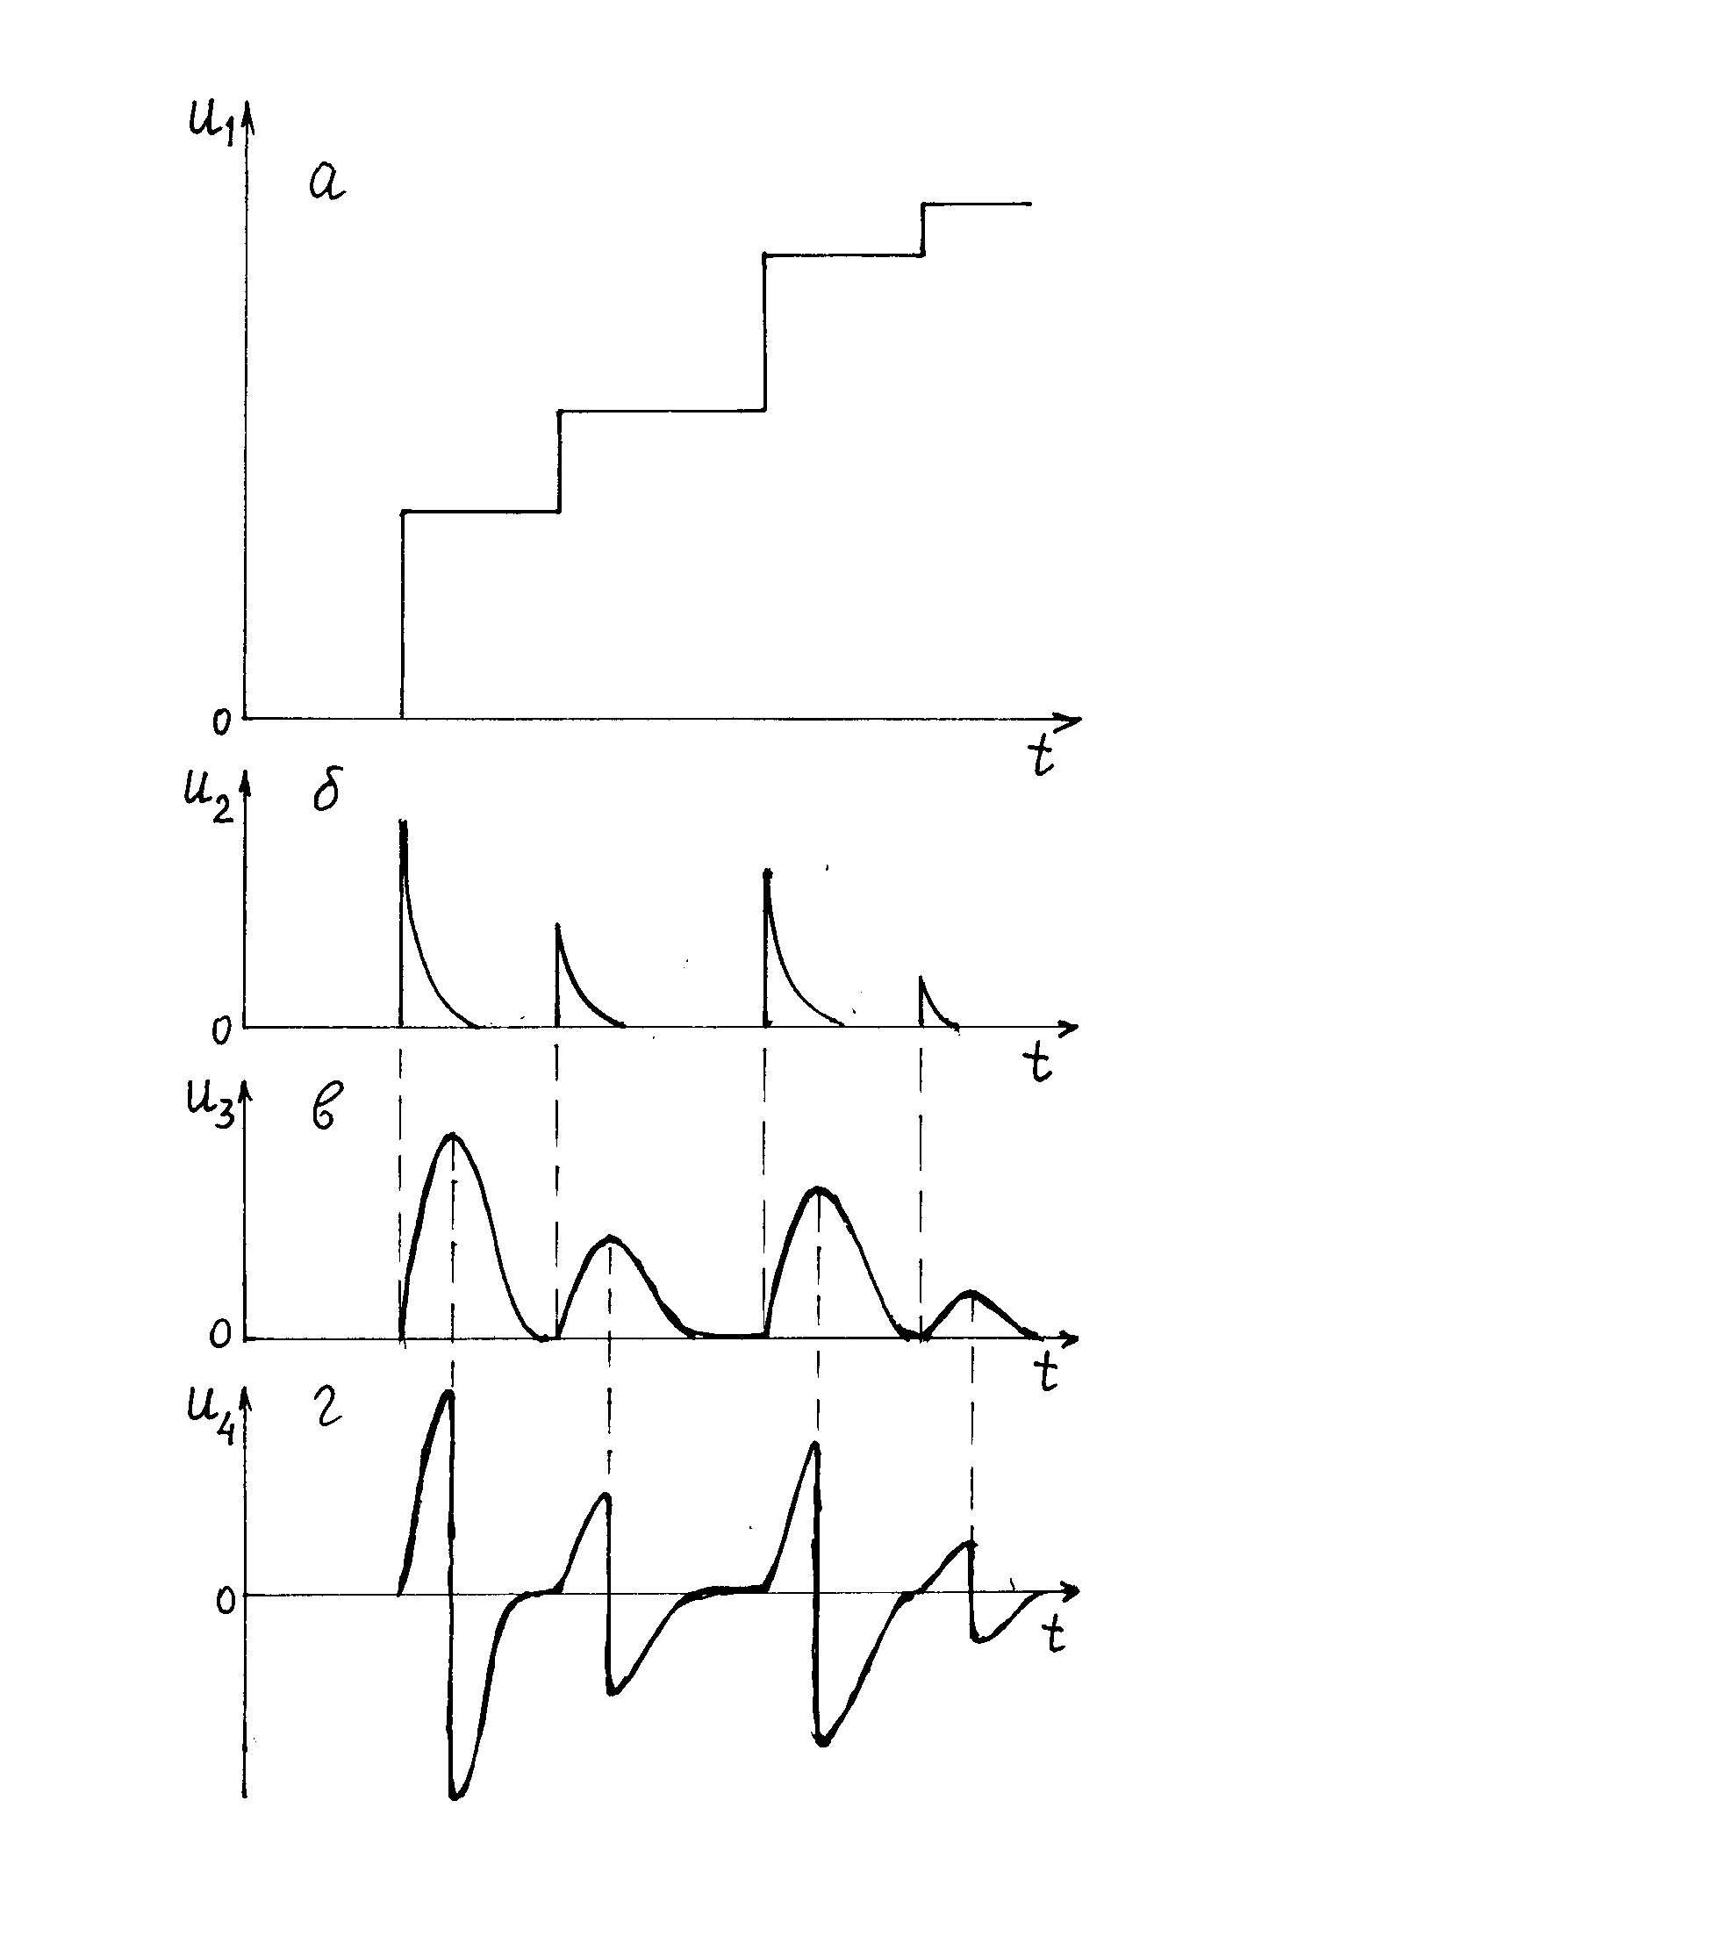
Рис. 3.48. Формирование импульса в основном усилительном канале: выходной сигнал предусилителя U1(а), дифференцированный сигнал U2(б), интегрированный сигнал U3(в), дважды дифференцированный сигнал U4(г)

